功能概述
若系统未开启开发者模式，不能获取到最高管理员权限，日常运维就会受到限制，而在1031之前的系统版本，则可以通过进入tty9模式下获取到最高管理员权限对系统进行日常运维。

操作方法

步骤一：进入编辑模式
电脑开机进入grub界面，如下图所示，迅速按下键盘E键进编辑模式
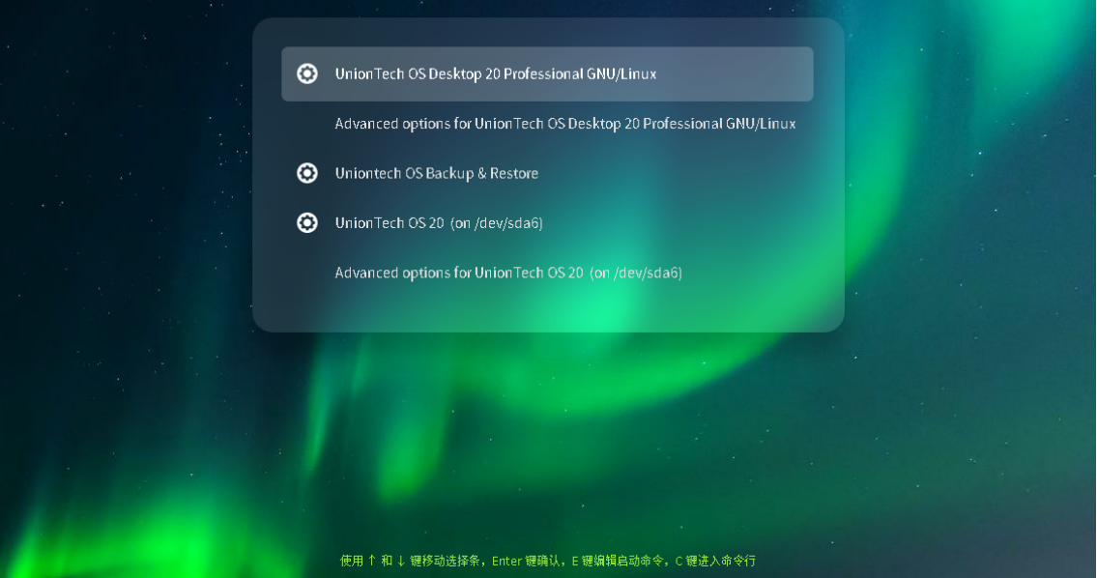
grub界面

步骤二：添加参数
在linux开头的那一行末尾添加内容 systemd.debug-shell=1 ，如下图所示：
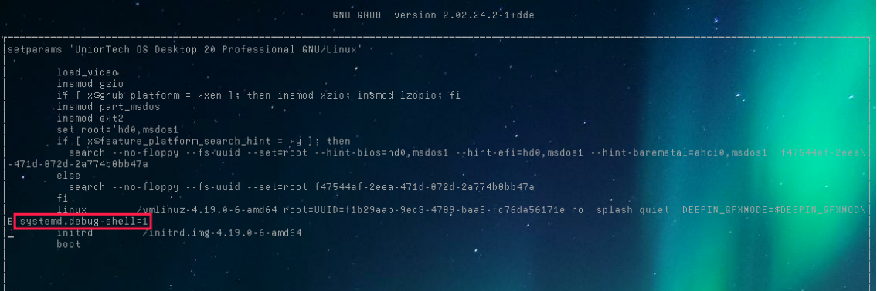
添加内容 systemd.debug-shell=1

步骤三：进入tty9模式
修改完成后直接按F10或者Ctrl+X启动系统，此时无论是否进入桌面，只要不重启电脑，始终都具备tty9超管权限，同时按Ctrl+Alt+F9组合键，出现如下图界面：
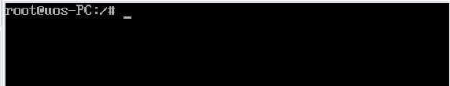
进入tty9界面
如上图不需要输入密码即可进入tty9获取超级管理员root用户权限。

©统信软件技术有限公司。访问者可将本网站提供的内容或服务用于个人学习、研究或欣赏，以及其他非商业性或非盈利性用途，但同时应遵守著作权法及其他相关法律的规定，不得侵犯本网站及相关权利人的合法权利。除此以外，将本网站任何内容或服务进行转载，须备注：该文档出自【faq.uniontech.com】统信软件知识分享平台。否则统信软件将追究相关版权责任。

